

20.9.2016
TZ: Skyline míří s novou deskou Jungle na klubové turné, pražský koncert je čeká 15. prosince v Roxy
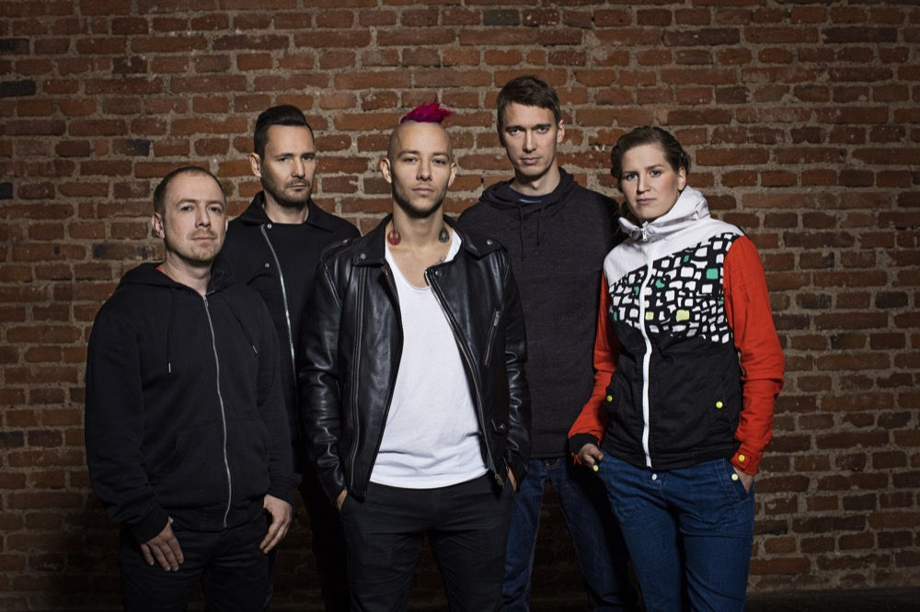
Sedmé studiové album skupiny Skyline s názvem Jungle vyšlo letos v červnu. Žánrově pestrou desku představí fanouškům po letní festivalové sezóně konečně také v klubech. Podzimní turné má celkem třináct zastávek, Brno je v plánu 8. 12. (Fléda), Praha 15. 12. (Roxy).

Během tohoto léta vystoupili Skyline na opravdu velkém počtu tuzemských festivalů včetně putovního Hrady.cz a stihli se také zastavit na Slovensku (Grape festival). Nová deska vyšla ještě před létem, a tak si ji už fanoušci během léta pořádně zapsali do paměti. “Letošní festivalová sezóna byla naprosto skvělá! To sice říkáme každý rok, protože to tak každý rok naštěstí je, ale je pravda, že letos nám to přišlo ještě o kousek lepší než obvykle. Máme radost, že věci z nové desky skvěle fungují naživo a asi I proto jsme během léta zažili řadu koncertů, které pro nás jasně spadají do kolonky “nezapomenutelné”, říkají Skyline. Na podzim má kapela v plánu celkem třináct měst, celá tour skončí už tradičním předvánočním koncertem v klubu Roxy. Kromě toho chtějí Skyline vydat dva nové videoklipy, a to k songům Timeless a Rave, každý z nich bude v úplně jiné náladě a fanoušky určitě svým zpracováním překvapí. Připomeňme, že prvním videoklipem z desky je Ocean, který natočil režisér Tomáš Bláha, ten si vzal také na starosti klip k už zmiňované písni Rave. “Zatím toho nemůžeme moc prozrazovat, ke klipu Rave můžeme říct jen to, že se natáčel v jihočeské Blatné a vypráví příběh místního DJe. Klip k Timeless pak připravuje režisér Petr Skočovský a ten bude takovou kombinací přírodní romantiky a sci-fi horroru,” vysvětlují Skyline.

Videopozvánka na turné zde: https://youtu.be/o5WjBJd_La8
Fotografie ke stažení zde: http://www.uschovna.cz/zasilka/KWX9LRJB2TRGI8ZE-ZHB/

Vstupenky na 15. prosince do klubu Roxy jsou k dispozici v předprodejních sítích GoOut, Ticketpro a Ticketportal za 180 Kč + poplatky.

Autorem fotografií je Tomáš Třeštík.

SKYLINE JUNGLE TOUR PODZIM 2016
22. 10. Beroun, Metro
29.10. Ostrava, Fabric
11. 11. Vroutek, Zkušebna
12. 11. Liberec, Bunkr
16. 11. Plzeň, Divadlo Pod lampou
19. 11. Frýdek - Místek, Stoun
25. 11. Pardubice, Žlutý pes
26. 11. Prostějov, Apollo 13
2. 12. Svitavy, Tyjátr
3. 12. Kolín, Městský společenský dům
8. 12. Brno, Fléda
9. 12. Jaroměř, Bastion 35
15. 12. Praha, Roxy

iTunes: https://geo.itunes.apple.com/us/album/id1107897167?at=1l3v9Tx&app=itunes
Deezer:
http://www.deezer.com/album/12950796
Spotify:
http://open.spotify.com/album/49RY15XWQgRJ5AjcITqP18
Amazon:
http://www.amazon.com/dp/B01ERYDDOE?ie=UTF8&tag=musique006-21&linkCode=as2&camp=1642&creative=6746&creativeASIN=B01ERYDDOE

První klip z nové desky k singlu Ocean:
https://www.youtube.com/watch?v=fA9axUd1axU

Více zde:
www.skylineweb.cz
www.dsmacku.com
www.championship.cz

